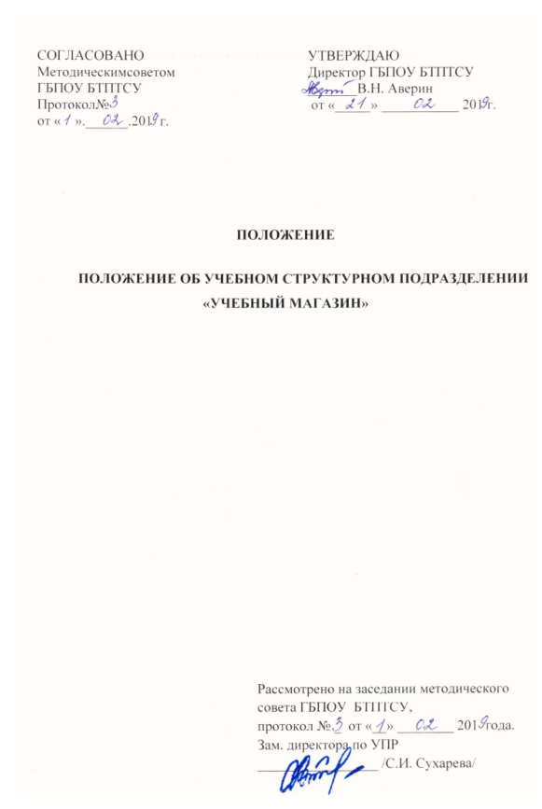1. ОБЩИЕ ПОЛОЖЕНИЯ
1.1. Настоящее Положение регулирует образовательную, воспитательную, производственную и финансово-хозяйственную деятельность учебного структурного подразделения (учебного предприятия, мастерской, магазина, цеха, фирмы и т.д.) в составе ГБПОУ БТПТСУ.
Разработано в соответствии с Законом Российской Федерации «Об образовании», Гражданским кодексом Российской Федерации, Законом Российской Федерации «О некоммерческих организациях», иными нормативными актами Российской Федерации.
1.2. Структурное подразделение не является юридическим лицом. Создается для качественного обеспечения учебной и производственной практиками обучающихся, совершенствования их профессиональных навыков с учетом интересов, возможностей и желаний обучаемых по профилю профессионального обучения в образовательном учреждении. Учебное структурное подразделение приобретает права на образовательную деятельность с момента выдачи лицензии образовательному учреждению.
1.3. Структурное подразделение техникума по целевому назначению может быть:
- учебным;
- учебно-производственным.
Учебное предприятие, учебная мастерская вправе в соответствии с действующим законодательством оказывать платные образовательные услуги, а также в рамках данной деятельности осуществлять производство и реализацию товаров и услуг.
1.4. Учебное структурное подразделение создается по согласованию с министерством образования и науки Краснодарского края на учебной базе техникума, оснащенной оборудованием, пособиями, инвентарем, техническими средствами обучения в соответствии с требованиями профессионального обучения по профессии (специальности) повышенного уровня квалификации и охраны труда.
2. ЦЕЛИ И ЗАДАЧИ УЧЕБНОГО СТРУКТУРНОГО ПОДРАЗДЕЛЕНИЯ
2.1. Учебное структурное подразделение является учебно-производственной базой техникума по профилю профессионального обучения обучающихся, созданной в целях ведения образовательного процесса по совершенствованию профессиональных навыков и мастерства обучаемых на производстве полезной продукции, оказании услуг и их реализации учащимися, проходящими учебную практику в учебных мастерских, полигонах техникума, производственных участках предприятий и организаций, закрепленных за техникумом по договорам.
2.2. Основной деятельностью учебного структурного подразделения является формирование у обучающихся профессиональных навыков, творческой инициативы и предприимчивости, развития новых форм самоуправления, оказания помощи в организации выпуска продукции и дополнительных услуг населению.
2.3. Основными задачами учебного структурного подразделения являются:
- повышение качества учебно-производственного обучения обучающихся в соответствии с требованиями профессионального обучения, подготовки и начального профессионального образования по профессии (специальности);
- овладение учащимися практическим опытом коллективных форм организации труда, навыками предпринимательства, хозрасчета в условиях рыночных отношений;
- формирование взаимопомощи, взаимовыручки, взаимоконтроля, коллективной и индивидуальной ответственности за результаты своего труда;
- более полного использования возможностей образовательного учреждения для оказания услуг организациям и населению;
- создание рабочих мест для прохождения учебно-производственной практики обучающихся;
- обеспечение целенаправленной профориентационной работы с учащимися образовательных учреждений района (города).
2.4. Профессиональное обучение и подготовка обучающихся ведутся по профилю в соответствии с программой и учебным планом, обеспечивая следующие функции:
- организация учебной практики, производственной практики, совершенствование профессиональных навыков и профессионального мастерства обучающихся на выпуске полезной продукции (товаров и услуг), оплачиваемой потребителями;
- обеспечение занятий технических кружков, студий самодеятельного технического и художественного творчества, спортивных секций (без взимания дополнительной оплаты с обучающихся или их родителей).
3. ОРГАНИЗАЦИОННЫЕ ТРЕБОВАНИЯ К УЧЕБНОМУ СТРУКТУРНОМУ ПОДРАЗДЕЛЕНИЮ
3.1. При создании учебного структурного подразделения техникума руководствуется следующими организационными требованиями:
- структурное подразделение должно иметь необходимую учебно-материальную базу по профилю учебной практики и организации учебно-производственной деятельности;
- учебное структурное подразделение организует свою деятельность в соответствии с действующим законодательством Российской Федерации, нормативными актами в области образования, уставом техникума и настоящим Положением.
3.2. Учебное структурное подразделение создается с учетом требования учебных планов и программ профиля подготовки обучающихся по профессии (специальности), положение о структурном подразделении утверждается директором.
3.3. Оборудование и оснащение структурного подразделения, организация рабочих мест в нем производится в строгом соответствии с требованиями действующих стандартов, правил, норм и инструкций по безопасным приемам работы, охране труда и производственной санитарии.
3.4. Учебное структурное подразделение образовательного учреждения не имеет основной целью своей деятельности извлечение прибыли.
4. УЧЕБНО-ПРОИЗВОДСТВЕННАЯ ДЕЯТЕЛЬНОСТЬ СТРУКТУРНОГО ПОДРАЗДЕЛЕНИЯ
4.1. Структурное подразделение является учебно-производственной базой обучения обучающихся, их производственной практики, обеспечивающих практическое совершенствование и закрепление у обучающихся знаний, умений и навыков по основным темам учебных планов и программ, разработанных образовательным учреждением самостоятельно с учетом содержания примерных учебных планов, программ, разработанных на основе федеральных государственных образовательных стандартов
4.2. Руководство и контроль за выполнением учебных планов и программ, соблюдением сроков и качества учебных практик обучающихся осуществляет администрация техникума.
4.3. Ответственность за обучение и воспитание обучающихся по профилю профессионального обучения возлагается на заместителя директора по учебно-производственной работе, мастера производственного обучения, преподавателя (назначенного приказом директором).
4.4. Выполнение программы обучения отмечается руководителем практики в журнале, а индивидуальный учет выполнения производственных заданий - в дневниках производственного обучения. В период обучения запрещается использовать обучающихся на работах, не связанных с процессом овладения профессией, устанавливать для них суммированный рабочий день, возлагать материальную ответственность.
4.5. Организация образовательного процесса, режим функционирования структурного подразделения, аттестация обучающихся, продолжительность и форма обучения определяются локальными актами и уставом техникума. Фонд приведенного времени (в рабочих нормо-часах), принимаемый за основу при расчете объема продукции, услуг, который должны выполнить обучающиеся, определяется тем, что фонд учебного времени, отведенный на производственную деятельность, делят на переводной коэффициент, устанавливаемый на соответствующий период, применяемый при нормировании работ обучаемых.
4.6. Учебное структурное подразделение в лице руководителя структурного подразделения может заключать с поставщиками договора на подготовку материалов, продукцию, изготовленную учащимися в процессе учебной практики, по доверенности техникума
5. ФИНАНСОВО-ХОЗЯЙСТВЕННАЯ ДЕЯТЕЛЬНОСТЬ УЧЕБНОГО СТРУКТУРНОГО ПОДРАЗДЕЛЕНИЯ
5.1. Руководитель учебного структурного подразделения действует по доверенности, выданной директором техникума.
5.2. Штатная структура подразделения утверждается директором техникума.
5.3. Учебное структурное подразделение имеет собственную смету доходов и расходов (в рамках единой сметы техникума), являющуюся обязательной к исполнению.
5.4. Для структурных подразделений, являющихся учебными и учебно-производственными, текущие расходы планируются в смете техникума и оплачиваются из соответствующего бюджета. Допускается включение в штатное расписание учебно-производственных структур дополнительных единиц (для «доводки» производимой продукции или организации заказов, сбыта продукции) за счет доходов от реализации полезной продукции, выпускаемой учащимися в рамках учебных программ производственного обучения. Часть этих доходов выплачивается в виде вознаграждения самим учащимся, а также работникам, находящимся в штате образовательного учреждения и содействующим выпуску продукции.
5.5. Учебное структурное подразделение техникума (финансируется за счет бюджетных средств, в рамках финансирования техникума, а также доходов, получаемых от деятельности в соответствии со сметой расходов и доходов техникума.
Доход от учебно-производственной деятельности и оказания услуг структурным подразделением, реинвестируется в техникуме на:
- развитие и совершенствование учебного процесса;
- развитие и укрепление учебно-материальной базы;
- материальное стимулирование работников и обучающихся, их социальную поддержку;
- частичную оплату коммунальных услуг;
- амортизационные расходы по основным средствам;
- расходы на амортизацию оборудования;
- расходы на содержание и обслуживание помещений.
5.6. Структурное подразделение по доверенности техникума может заключать трудовые соглашения в соответствии с трудовым законодательством при привлечении обучающихся техникума для выполнения производственных функций. Организация производственного обучения или производственной практики обучающихся в таких структурных подразделениях регулируется действующими положениями и нормативами.
5.7. Управление структурным подразделением осуществляется руководителем, назначаемым приказом директора образовательного учреждения. Он несет ответственность за выполнение задач, возложенных на структурное подразделение, финансовую, плановую и трудовую дисциплину в структурном подразделении в соответствии с правами и обязанностями обучающихся и работников, определяемыми Трудовым кодексом Российской Федерации.
5.8. Прекращение деятельности структурного подразделения техникума путем ликвидации или реорганизации производится на основании приказа директора техникума

